ĐẠI HỌC QUỐC GIA THÀNH PHỐ HỒ CHÍ MINH
TRƯỜNG ĐẠI HỌC KHOA HỌC TỰ NHIÊN

KHOA CÔNG NGHỆ THÔNG TIN
MÔN:THỰC TẬP MẠNG MÁY TÍNH

BÁO CÁO BÀI TẬP TUẦN 3

OSPF Routing Protocol

Lớp: 09HCA
Họ tên : Võ Huỳnh Đan
MSSV : 0941037

Yêu cầu :

- Cấu hình OSPF tại các router để các PC có thể liên lạc được với nhau.
- Router nào sẽ được bầu chọn là DR/BDR ?
- Tắt router là DR, quá trình bầu chọn có xảy ra không ? Tại sao ?
- Thay đổi băng thông của R2 và R3 là 64kbs. Kiểm tra metric thay đổi như thế nào trong
cách tính đường đi tại mỗi router.
Trỏ Default Gateway đến
Router của đường mạng

Bài làm:

- Mô hình thực hiện .
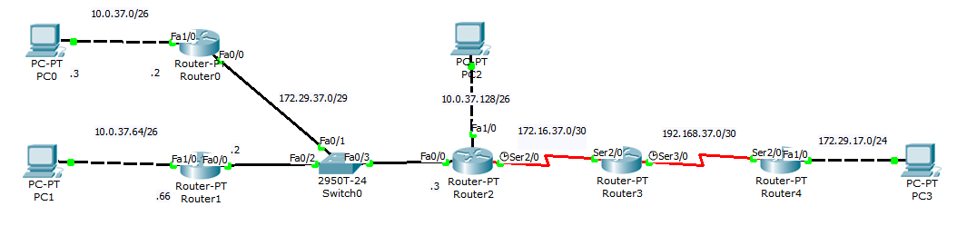

- Cấu hình OSPF tại các router để các PC có thể liên lạc được với nhau.

Cấu hình OSPF cho Router0
R0(config)#router ospf 1
R0(config-router)#network 10.0.0.0 0.255.255.255 area 1
R0(config-router)#network 172.29.37.0 0.0.0.255 area 1

Kết quả
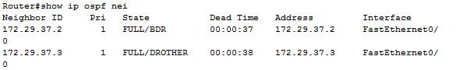

Cấu hình OSPF cho Router1
R1(config)#router ospf 1
R1(config-router)#network 10.0.0.0 0.255.255.255 area 1
R1(config-router)#network 172.29.37.0 0.0.0.255 area 1
Kết quả
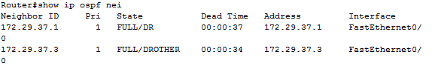

Cấu hình OSPF cho Router2

R2(config)#router ospf 1
R2(config-router)#network 10.0.0.0 0.255.255.255 area 1
R2(config-router)#network 172.29.37.0 0.0.0.255 area 1
R2(config-router)#network 172.16.37.0 0.0.0.255 area 1
Kết quả
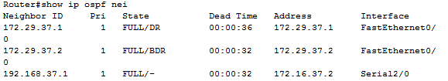

Cấu hình OSPF cho Router3
R3(config)# router ospf 1
R3(config.router)# network 172.16.37.0 0.0.0.255 area 1
R3(config.router)# network 192.168.37.0 0.0.0.3 area 0
Kết quả
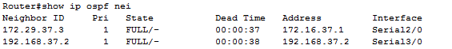

Theo hình vẽ cho thấy các Router được bầu chọn như sau : Router1 sẽ là DR, Router2 sẽ là DROTHER và Router0 sẽ là BDR

Bảng định tuyến của Router0

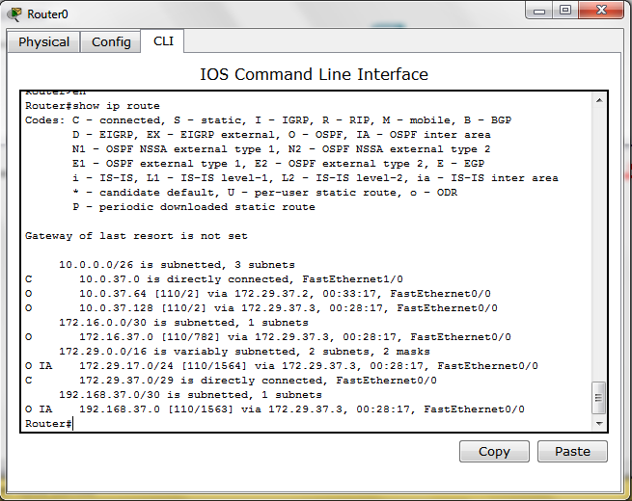

Bảng định tuyến của Router1
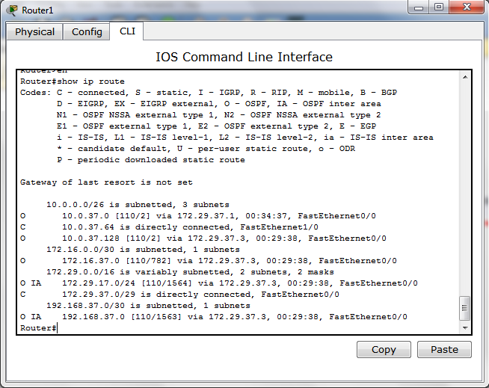

Bảng định tuyến của Router2

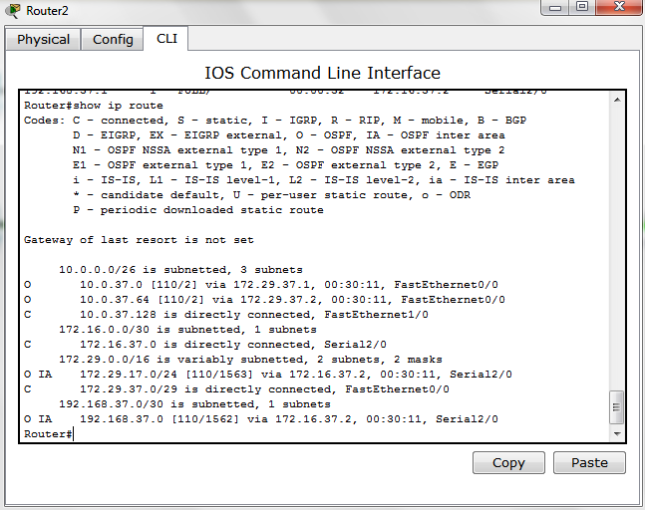
Bảng định tuyến của Router3
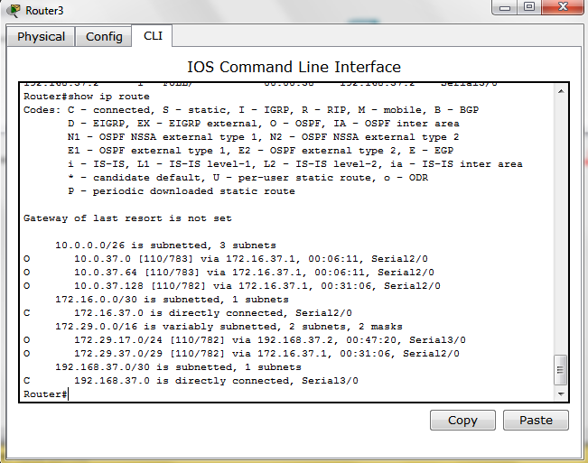

Bảng định tuyến của Router4
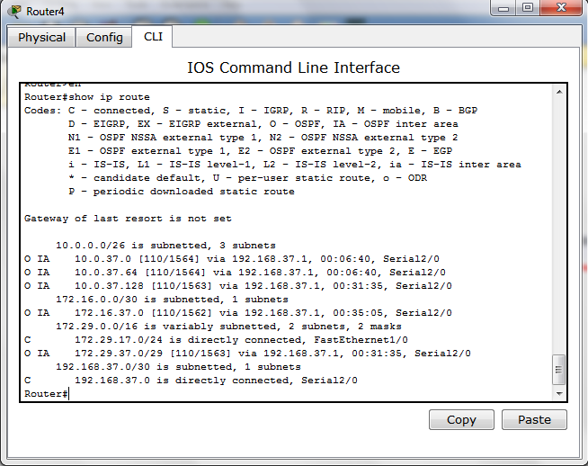
Kết Luận : Các Router học địa chỉ đường mất rất là chính xác.
- PC có thể liên lạc được với nhau.
Màn hình ping của PC0
Ping tới PC1
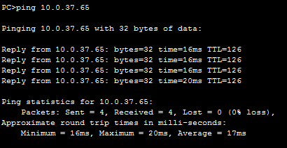
Ping tới PC2
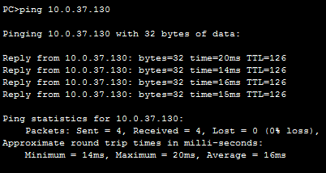

Ping tới PC3
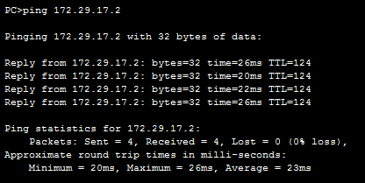
Tương tự với các PC1,2,3 đều ping được cho nhau

Kết Luận : Các PC đều ping được cho nhau chứng tỏ chúng liên lạc được với nhau.

- Router nào sẽ được bầu chọn là DR/BDR ?

Router 1 được bầu chọn là DR.
Router 0 được bầu chọn là BDR.

- Tắt router là DR, quá trình bầu chọn có xảy ra không? Tại sao?

Nếu ta tắt Router DR, Router BDR sẽ được đưa lên làm DR mà không cần phải trải qua quá trình bầu chọn.

Bởi vì khi DR bị lỗi, một DR mới phải được xác định. Adjacency mới phải được thiết lập lại và tất cả Router trên mạng phải đồng bộ lại dữ liệu của chúng với DR mới. Trong suốt quá trình này thì mạng không gửi dữ liệu được.

Để ngăn chặn điều này người ta đưa ra khái niệm BDR. Tất cả các router không chỉ thiết lập Adjacency với DR mà còn với BDR. Nếu DR bị lỗi thì BDR sẽ trở thành DR mới mà không phải đồng bộ lại dữ liệu của chúng.

Đây là cách để khắc phục sự cố khi Router DR gặp sự cố ko đáng tiếc, giúp cho mạng típ tục lưu thông và không bị ngưng trệ.

- Thay đổi băng thông của R2 và R3 là 64kbs. Kiểm tra metric thay đổi như thế nào trong cách tính đường đi tại mỗi router.

Metric lúc đầu tại R2 khi chưa thay đổi băng thông là 781

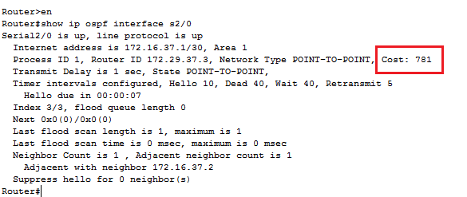

Metric lúc đầu tại R3 khi chưa thay đổi băng thông là 781

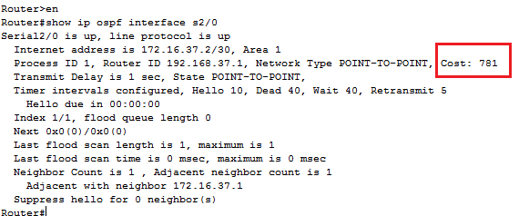

Sau khi thay đổi băng thông của R2 là 64kbs

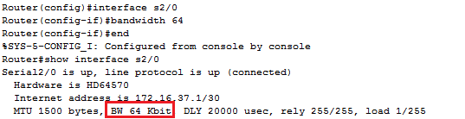

Metric R2 khi thay đổi băng thông là 10^8/64000 = 1562

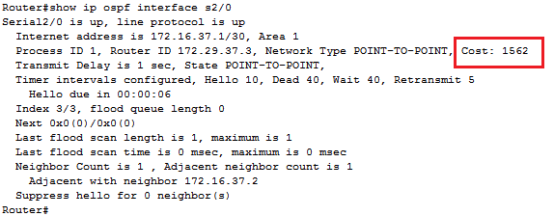

Sau khi thay đổi băng thông của R3 là 64kbs

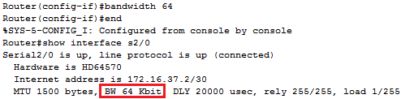

Metric R3 khi thay đổi băng thông là 10^8/64000 = 1562

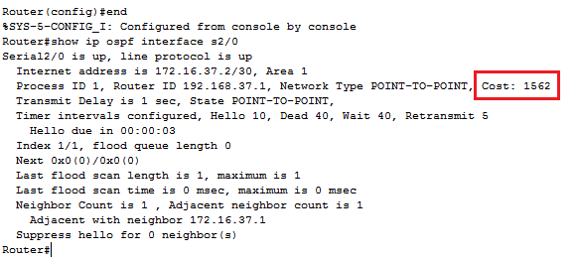

Kết Luận : Khi thay đổi Bandwidth sẽ làm metric thay đổi theo
Công thức tính Metric : Metric = 10^8 / Bandwidth.

